HƯỚNG DẪN TẠO FORM KHẢO SÁT THÔNG TIN TRÊN GOOGLE DRIVE

- Bước 1: Đăng nhập vào địa chỉ Gmail của bạn và chọn vào mục Biểu mẫu như hướng dẫn các bước trong hình.
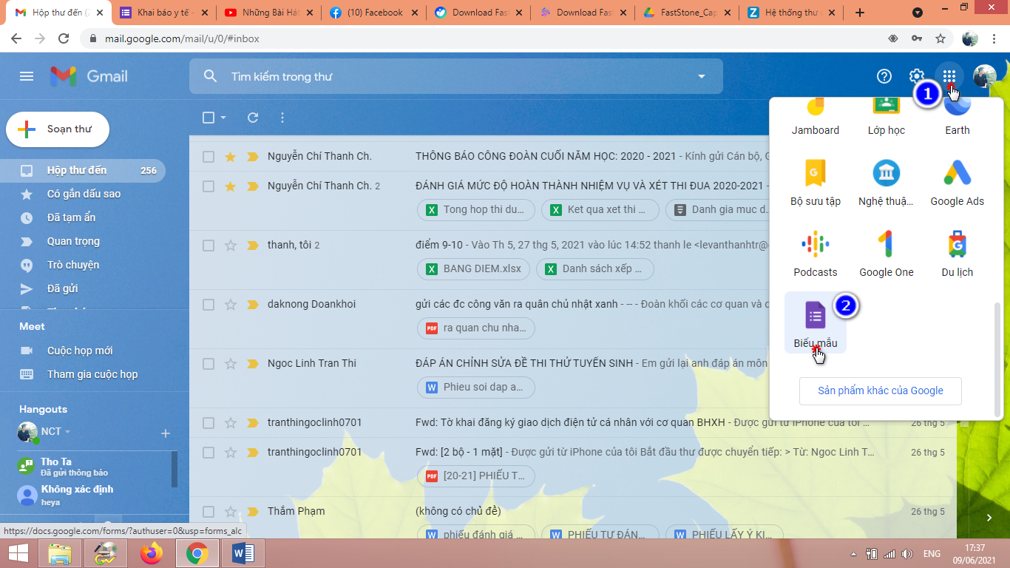
- Bước 2: Trong giao diện của phần biểu mẫu có thể chọn 1 trong các biểu mẫu có sẵn để chỉnh sửa hoặc tạo 1 biểu mẫu mới như sau:
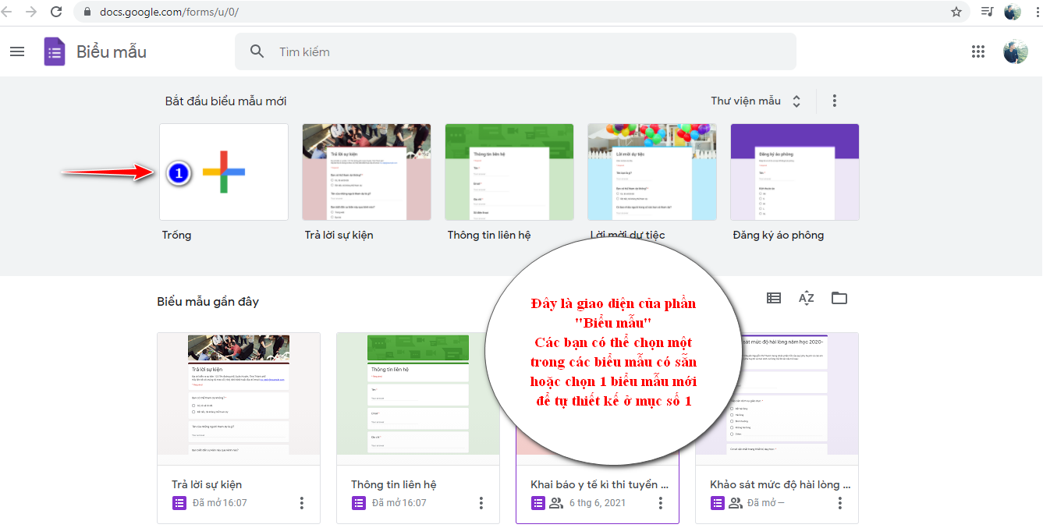

- Bước 3: Sau khi nhấn chọn Biểu mẫu trống, thực hiện lần lượt theo các bước sau để tạo 1 form khảo sát:
1. Nhập tiêu đề và mô tả cho khảo sát của bạn. Vd: KHAI BÁO Y TẾ
2. Ở mục số 2 là các tùy chọn cho câu trả lời. Ví dụ:
- Chọn "Trắc nghiệm" – cho câu hỏi khu vực sinh sống (Gia Nghĩa, Đăk Song…).
- Chọn "Ngày tháng" cho câu hỏi về ngày tháng năm sinh,
- Chọn "câu trả lời ngắn" cho câu hỏi về họ tên, lớp, trường
- Chọn "Hộp kiểm" cho câu hỏi về biểu hiện sức khỏe…
3. Nhập câu hỏi.
4. Nhập các đáp án tùy chọn nếu là dạng trắc nghiệm hoặc dấu tích.
5. Bật trạng thái ON với các câu hỏi bắt buộc như: Họ tên, NTNS, trường…
6. Nhấn nút + để thêm các câu hỏi tiếp theo.
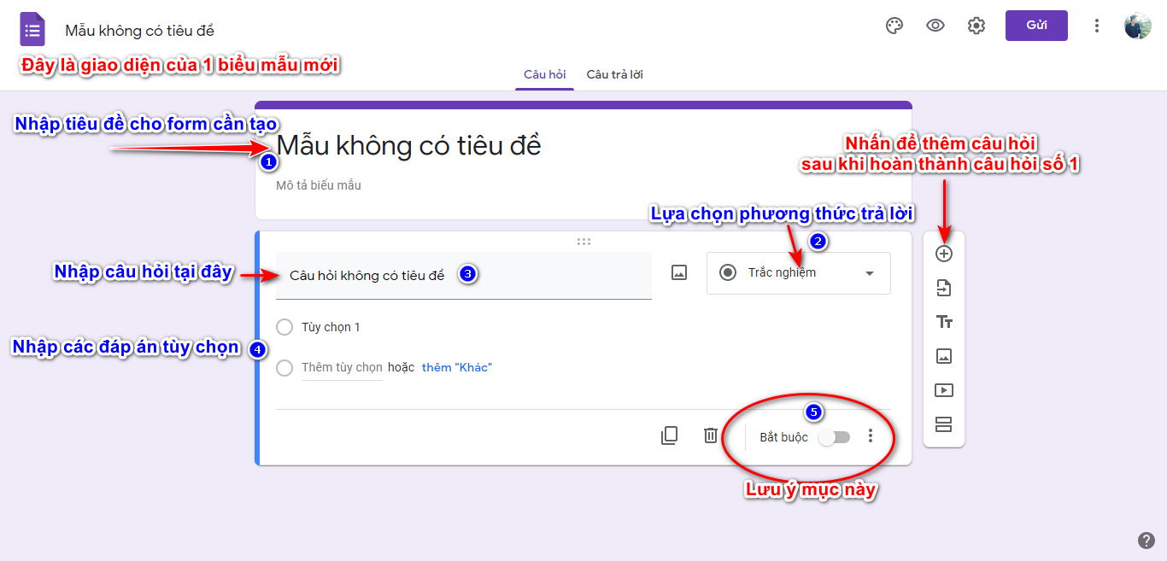
- Bước 4: Sau khi hoàn thành việc thêm hết các câu hỏi nhấn nút Gửi trên góc phải để gửi Email hoặc sao chép đường link để đăng tải.
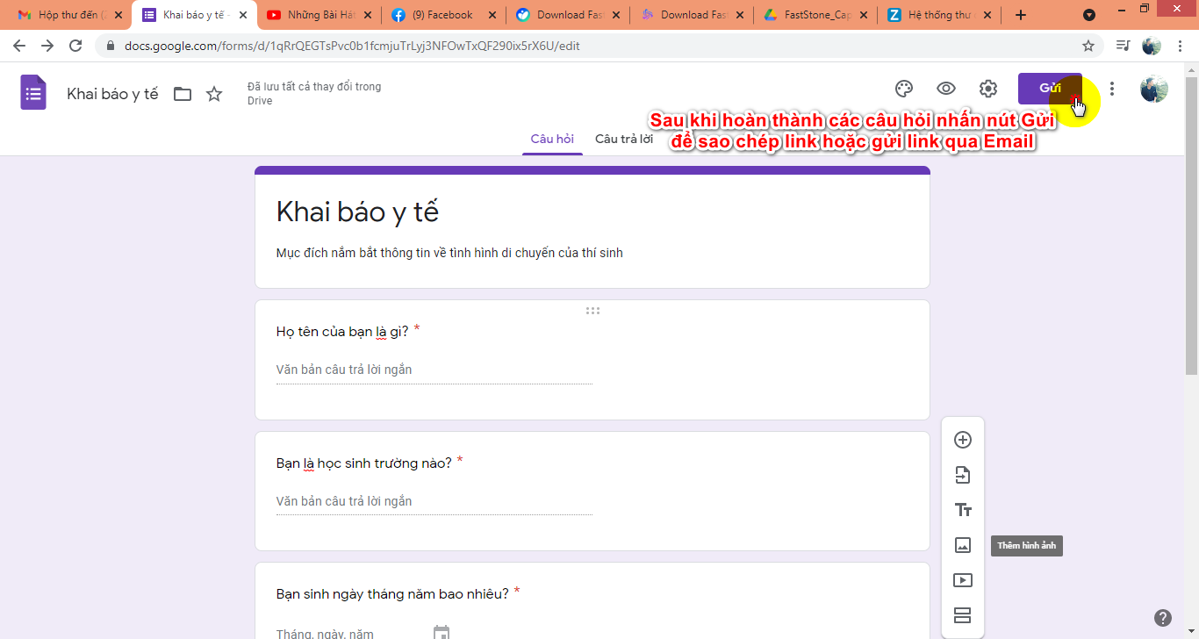

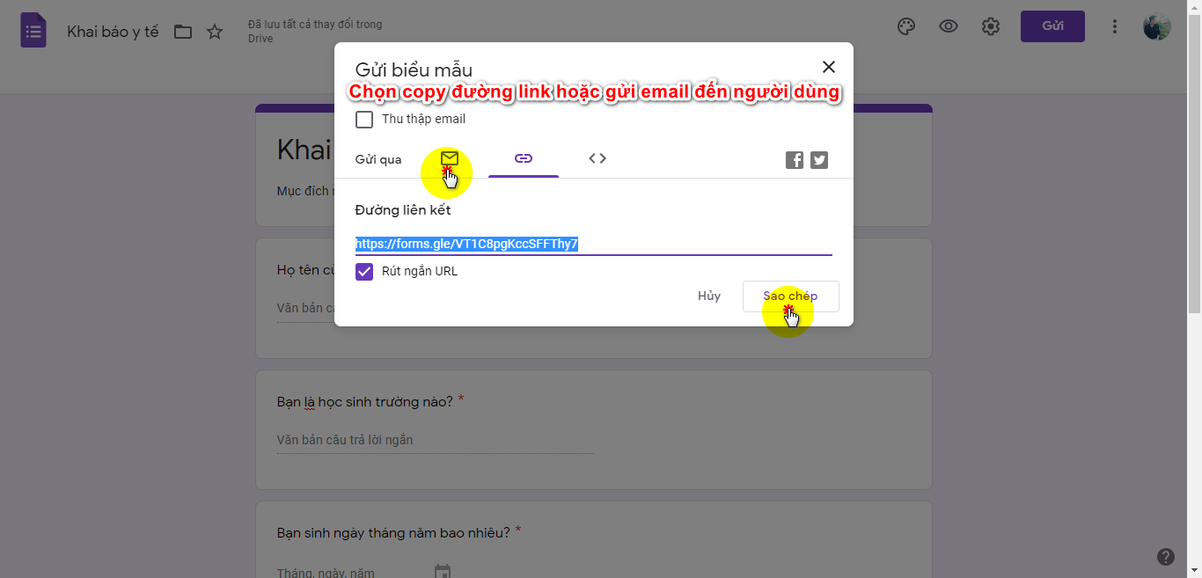
- Bước 5: Hoàn thành - Admin có thể kiểm soát số lượng người tham gia và các câu trả lời khi nhấn vào link đã tạo.



